FUNDO DE PREVIDÊNCIA SOCIAL DO MUNICÍPIO DE MAUÉS


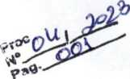



PROCESSO DE DISPENSA N° 004/2023

F E DOS S SILVA SERVIÇOS EIRELI
OBJETIVO:: OBJETIVANDO A CONTRATAÇÃO DOS SERVIÇOS NA FABRICAÇÃO DE MOVEIS PARA A SEDE DO SISPREV-MAUES.
PERÍODO: FEVEREIRO A MARÇO/2023

QUANTIDADE: 30 DIAS.
VALOR TOTAL: R$ 17.235,00 (DEZESSETE MIL, DUZENTOS E TRINTA E CINCO REAIS).
MAUÉS -AMAZONAS


Sistema de Regime Próprio de Previdência de Maués

GABINETE DA PRESIDÊNCIA
DESPACHO DE HOMOLOGAÇÃO
DISPENSA DE LICITAÇÃO PARA CONTRATAÇÃO DE SERVIÇOS PARA A FABRICAÇÃO DE MOVEIS PARA A SEDE DO SISPREV-MAUES
O Presidente do FUNDO DE PREVIDÊNCIA SOCIAL DO MUNICÍPIO DE MAUÉSAM,SISPREV/MAUÉS, no uso de suas atribuições conferidas por Lei, e
CONSIDERANDO, a necessidade de Contratação de serviços a fabricação de moveis para a sede desta Autarquia
CONSIDERANDO, que o valor apresentado pela empresa interessada atende aos interesses da administração pública;
CONSIDERANDO, ainda, disposto na Lei n° 8.666/93 e suas alteraçãoes, em seu Art. 24, inciso I, letra “a”, atualizada através do Art. Iº, Inciso I, letra “a” do Decreto n° 9.412/2018, que trata da dispensa do processo licitatório para outros serviços e compras de valor até 10% (dez por cento) do limite previsto na alínea “a” do inciso I do artigo anterior e para alienações, nos casos previstos nesta Lei, desde de que não se refiram as parcelas de um mesmo serviço, compra ou alienção de maior vulto que possa ser realizada de uma só vez e tudos mais que consta nos autos da Dispensa n° 04/2023.
RESOLVE
Art. Iº - Declara DISPENSÁVEL de Processo Licitatório a contratação da empresa F E DOS S SILVA SERVIÇOS EIRELI com sede à Rua Senador Jose Esteves n° 1771, bairro Mario Fonseca, cidade de Maués, Estado do Amazonas, inscrita no CNPJ 26.949.363/0001-61, neste ato representada por FRANCISCO EUFRASIO DOS SANTOS SILVA, brasileiro, empresário, portador do RG 1813091-7 SSP/AM e CPF 760.475.472-49, residente e domiciliado na Rua Maria Madalena n° 1358, bairro Santa Luzia, CEP. 69.190-000, cidade de Maués, Estado do Amazonas, para a
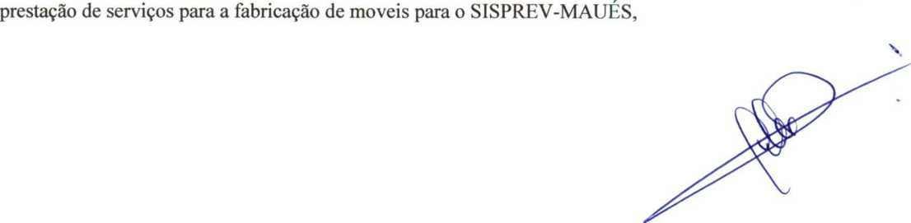

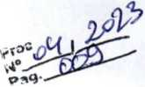
Sistema de Regime Próprio de Previdência de Maués
Art 2º - As despesas para prestação de serviços objeto deste Despacho, orçada em R$17.235,00 (Dezessete mil, duzentos e trinta e cinco reais)
Art. 3º - Determinar a Diretora Administrativa e Financeira a adoção de medidas necessárias para o cumprimento deste Despacho.
Art. 4º Registre-se, certifique-se e publique-se.
Maués(AM), 03 de fevereiro de 2023.
CLEUNILDODE OLIVEIRA ALVES
Diretor Presidente do SISPREV-MAUÉS

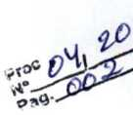
Sistema de Regime Próprio de Previdência de Maués
CONTRATO DE PRESTAÇÃO DE SERVIÇOS N° 004/2023
Pelo presente contrato de prestação de serviços, as partes, de um lado, como CONTRATANTE, O FUNDO DE PREVIDÊNCIA SOCIAL DO MUNICÍPIO DE MAUÉS - SISPREV-MAUES, com sede em Maués, Estado do Amazonas, na Rua Batista Michiles n° 948, bairro Centro, CEP. 69.190-000, inscrita no CNPJ sob n°12.098.239/0001-25, neste ato representada por seu Diretor Presidente senhor CLEUNILDO DE OLIVEIRA ALVES, brasileiro, casado, portador do RG n° 0412690-4 SSP/AM e CPF 078.502.202-34, residente e domiciliado nesta cidade de Maués, Estado do Amazonas, na Rua Santa Luzia n° 1052, bairro de Santa Luzia, CEP. 69.190-000, e de outro lado, como CONTRATADA, a empresa F E DOS S SILVA SERVIÇOS EIRELI com sede à Rua Senador Jose Esteves n° 1771, bairro Mario Fonseca, cidade de Maués, Estado do Amazonas, inscrita no CNPJ 26.949.363/0001-61, neste ato representada por FRANCISCO EUFRASIO DOS SANTOS SILVA, brasileiro, empresário, portador do RG 1813091-7 SSP/AM e CPF 760.475.472-49, residente e domiciliado na Rua Maria Madalena n° 1358, bairro Santa Luzia, CEP. 69.190-000, cidade de Maués, Estado do Amazonas, têm entre si, como justo e contratado conforme cláusulas seguintes:
Cláusula Iª. O objeto deste contrato é Fabricação de dos seguintes objetos e dados, destinados a nova sede do SISPREV:
- 01 (uma) mesa medindo 2,00x0,60x0,80 mts com 02 gavetas com chave em MDF
- 01 (uma) mesa medindo 3,70x0,90x0,60 mts com 02 gavetas com chave em MDF
- 01 (uma) mesa medindo 2,00x0,60x0,80 mts com 02 gavetas com chave em MDF
- 01 (um) balcão armário medindo 2,00x0,50x0,40 mts com portas e chave em MDF
- 01 (um) nicho medindo 3,70x0,35x0,35 mts em MDF
- 01 (um) armário arquivo medindo 1,50x2,10 mts em MDF
- 01 (um) balcão medindo 2,00x0,90x0,50 mts em MDF
- 01 (uma) porta para pia em MDF
- 01 (um) armário aéreo medindo 2,00x0,35x0,70 mts em MDF
- 01 (um) balcão para cozinha medindo 2,00x0,50x0,90 mts em MDF
- 02 (duas) tampas de mesas
Cláusula 2ª. A CONTRATADA declara que já esteve na sede da autarquia, efetuando as metragens necessárias para os serviços estipulado na clausula Iº.
Cláusula 3ª. O valor pelos serviços é de acordo com a proposta enviada anteriormente ou seja CONTRATADA receberá da CONTRATANTE a quantia de R$ 17.235,00 (Dezessete mil, duzentos e trinta e cinco reais), pago no ato da entrega dos materiais estipulado na clausula Iª
3.1. O preço acima referido constituirá, a qualquer título, a única e completa remuneração da CONTRATADA pela adequada, perfeita e aceita execução deste contrato.
Cláusula 4ª. A CONTRATADA deverá obedecer rigorosamente o prazo para entrega ou seja até o dia 10 de março de 2023:
Cláusula 5ª. A CONTRATADA obriga-se a:

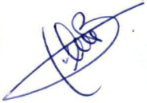
- transportar os materiais, ferramentas e equipamentos necessários para a perfeita execução dos trabalhos;
- arcar com todas as obrigações decorrentes do presente contrato, em especial, as de natureza tributária, trabalhista, previdenciária;
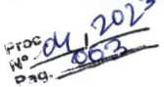
- apresentar certidões (Conjunta, FGTS, Trabalhista, Municipal, Fazenda Estadual) e outras que vierem a ser exigidas pela CONTRATANTE, quando do término dos serviços;
Cláusula 6ª. São obrigações da CONTRATANTE:
- fornecer outros elementos e/ou condições que forem necessários a execução dos serviços;
- pagar pontualmente pelos serviços executados, conforme especificado na clausula 3ª;
Cláusula 7ª. A CONTRATADA não poderá subempreitar ou ceder, total ou parcialmente, este contrato.
Cláusula 8ª. É proibido à CONTRATADA executar qualquer alteração, supressão ou acréscimo dos serviços previstos no presente contrato, sem que a CONTRATANTE, previamente, autorize por escrito, sob a forma de aditivo a este ou na forma de novo contrato.
Cláusula 9ª. O presente contrato será rescindido sem nenhuma formalidade, além de simples carta protocolada, face o descumprimento de qualquer cláusula ou condição deste contrato, cabendo à CONTRATADA, nesses casos, unicamente o recebimento do valor dos serviços concluídos até a data da rescisão, com o desconto dos valores eventualmente devidos em virtude da aplicação das disposições do presente.
Cláusula 10ª. A parte que infringir qualquer disposição do presente instrumento arcará com o pagamento de multa no valor equivalente a 10 % do valor do contrato).
Cláusula 11ª. A omissão no exercício de qualquer direito ou a maneira de exercê-lo constituir-se-ão atos de mera liberalidade, não podendo ser entendidos como novação.
Cláusula 12ª. As partes elegem o Foro da Comarca de Maués - Amazonas para dirimir eventuais litígios decorrentes deste contrato.
Estando assim justas e contratadas, firmam as partes o presente instrumento, em 2 vias de igual teor e forma, perante as testemunhas abaixo.
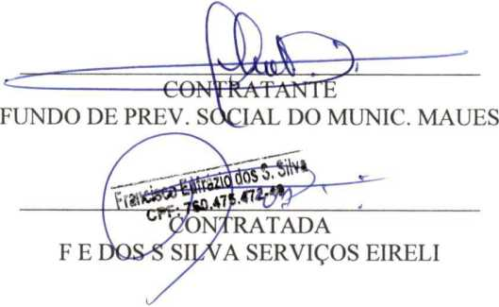
Maués, 06 de fevereiro de 2023
Testemunhas:
Iª) Ass. Nome:
RG:
2ª) Ass.
Nome:
RG:

